附件1

赤峰学院采购代理机构评价考核表

代理机构名称：

委托项目名称： 或 年度考核

|  |  |  |
| --- | --- | --- |
| 考核内容和权重 | 考核标准 | 评分 |
| 人员配备（10） | 人员配备充足、稳定、资历经验满足要求 |  |
| 服务质量（10） | 服务态度积极，服务和组织全过程周到、细致、专业能力强；与有关单位和个人沟通态度和效果良好 |  |
| 组织实施（10） | 熟练掌握国家政府采购、招投标法律法规政策和自治区、赤峰市、赤峰学院的文件规定，严格保守技术和商业秘密，有效规避风险，提出合理化建议，开标准备充分，评委优秀且按时到场，开标（评审）过程规范有序 |  |
| 进度保证（10） | 及时提交工作文件、按时完成委托事项 |  |
| 文件质量（50） | 论证审核后的采购需求、采购公告和文件合法、合规、合理、清晰、完整、准确，不存在倾向性和排他性；评审报告和采购合同没有疏漏、格式正确、内容全面 |  |
| 档案资料整理移交（10） | 项目结束后一周内将项目资料装订成册并形成电子文档（刻录光盘）、制作目录清单，移送项目单位 |  |
| 总分（100） | |  |
| 说明事项 | （违规违纪情况、影响学校采购活动情况、对代理机构的建议等）： | |

注：此表由项目单位、采购监督管理部门及学校内控相关监管部门根据参与事项填写。请据实、公正填写本表，严格保密本表信息。为提高代理机构服务质量，请详细填写最后一栏的说明事项。

考核评价人（签字）：

（单位公章）

年 月 日

附件2

赤峰学院采购代理机构评价考核汇总表

评价考核日期： 年 月 日 汇总人： 复核人： 监督人：

|  |  |  |  |  |  |  |  |  |  |  |  |  |  |  |  |  |  |  |
| --- | --- | --- | --- | --- | --- | --- | --- | --- | --- | --- | --- | --- | --- | --- | --- | --- | --- | --- |
| 序号 | 代理机构名称 | 第1次委托 | | 第2次委托 | | 第3次委托 | | 第4次委托 | | 第5次委托 | | 第6次委托 | | 第7次委托 | | 第8次委托 | | 平均分 |
| 时间 | 得分 | 时间 | 得分 | 时间 | 得分 | 时间 | 得分 | 时间 | 得分 | 时间 | 得分 | 时间 | 得分 | 时间 | 得分 |  |
| 1 |  |  |  |  |  |  |  |  |  |  |  |  |  |  |  |  |  |  |
| 2 |  |  |  |  |  |  |  |  |  |  |  |  |  |  |  |  |  |  |
| 3 |  |  |  |  |  |  |  |  |  |  |  |  |  |  |  |  |  |  |
| 4 |  |  |  |  |  |  |  |  |  |  |  |  |  |  |  |  |  |  |
| 5 |  |  |  |  |  |  |  |  |  |  |  |  |  |  |  |  |  |  |
| 6 |  |  |  |  |  |  |  |  |  |  |  |  |  |  |  |  |  |  |
| 7 |  |  |  |  |  |  |  |  |  |  |  |  |  |  |  |  |  |  |
| 8 |  |  |  |  |  |  |  |  |  |  |  |  |  |  |  |  |  |  |

注：考核平均分低于85分取消下届参加遴选代理资格。

附件3

赤峰学院采购代理机构委托代理合同

采购人：赤峰学院（以下简称甲方）

成交人：（以下简称乙方）

乙方在甲方组织的赤峰学院委托代理采购服务等业务遴选中成交，依据《中华人民共和国民法典》及其他有关法律规定，遵循平等、自愿、公平和诚实信用的原则，根据本次服务的内容及乙方的承诺，经甲、乙双方协商一致，达成如下条款，签订本合同，以便共同遵守。

一、定义

1. “合同”系指甲乙双方签署的、合同格式中载明的甲乙双方所达成的协议，包括所有的附件、附录和构成合同的所有文件；

2. “收费方式及标准”系指根据行业相关规定、合同或项目代理协议（项目代理合同）规定，乙方在完全履行合同义务后,向中标供应商或甲方收费的方式和标准。

3. “服务”系指根据合同规定乙方承担的服务。

二、合同服务内容及要求

|  |  |  |
| --- | --- | --- |
| 序序号 | 名名称 | 服务内容及要求 |
| 1 | 招  标代理服务、造价咨询服务 | 一、服务地点：赤峰市市辖区  二、服务范围  1、采购代理服务。  2、工程招标代理服务。  3、造价咨询服务（工程造价概、预算编制等）。  采购代理服务是指属分散采购和达到学校集中采购限额标准采的货物、工程、服务采购项目采购代理服务。  工程招标代理服务是指需发改等部门立项、审批、审核的建设工程、工程监理及其前期相关工作的招标代理服务和达到公开招标数额标准的工程项目招标代理服务。  三、服务要求  代理机构代理分散采购、学校集中采购、工程招标、造价咨询服务等业务应当具备以下条件：  （1）具有独立承担民事责任的能力。  （2）建立完善的政府采购内部监督管理制度；  （3）拥有不少于3名在岗工程招标代理、不少于3名在岗造价咨询从业人员；拥有不少于3名在岗熟悉政府采购法律法规、具备编制采购需求、采购文件和组织开展采购、招标活动等相应能力的专职从业人员。（注：以上人员可重复）  （4）具有固定办公场所和代理采购业务所必需的办公条件。  （5）在自有场所组织评审工作的，应当具备必要的评审场地和录音录像等监控设备设施。  （6）具备为论证专家、评标专家、采购人代表等开展采购工作提供停车便利服务的条件。  四、项目执行  （一）采购代理及工程招标代理业务：  1.采购代理委托  （1）甲方法人授权委托人与代理机构签订《委托代理协议》（建设工程招标代理合同）办理委托事项，一事一委托。  （2）代理协议明确代理费用收取方式及标准。  （3）核实分散采购项目财政评审及进口产品审批或备案情况。  2、采购需求编制  （1）根据采购项目特点和项目单位提供的材料和要求，协助甲方项目单位按照《内蒙古自治区政府采购项目采购需求管理（范本）》要求编制分散采购项目的采购需求。  （2）采购需求符合国家法律法规，执行国家、行业、地方等相关标准；不涉及民族、宗教、意识形态等内容，不引发舆情事件。  （3）采购需求完整、明确。落实政府采购政策（绿色建筑、绿色建材、绿色包装，节能产品，环境标志产品，中小企业，监狱企业，残疾人福利性单位，不发达、少数民族地区的企业，促进自主创新产业发展，支持脱贫攻坚等）。  （4）不存在专利、专有技术和指向性技术指标。  （5）不指定产品、品牌、技术和唯一性工艺。  （6）组织专家会论证审核采购需求全程录音录像，录音录像清晰可辨。  3.采购方式选择  （1）依据《中华人民共和国政府采购法》及其实施条例和内蒙古自治区财政厅《全区统一集中采购目录及有关政策（2020 年版）》选择采购方式。  （2）采购方式与采购需求匹配。  4.采购文件编制  （1）根据采购项目特点、采购需求和项目单位提供的材料、合法要求，按照《内蒙古自治区政府采购文件（范本）》编制采购文件（分散采购）并对采购文件的合法合规合理性负责。  （2）采购文件内容完整，合法合规；不涉及民族、宗教、意识形态等内容，不引发舆情事件。  （3）对于不允许偏离的实质性要求和条件在采购文件中规定并以醒目的方式表明。  （4）采用综合评分法的，评审标准中的分值设置与评审因素的量化指标相对应。  （5）资格条件或评审因素中不对供应商实行差别待遇或者歧视待遇。  （6）合同条款设置符合采购需求。  （7）对已发出的采购文件进行必要澄清或修改。  （8）组织专家会论证审核采购文件全程录音录像，录音录像清晰可辨。  5、评审准备  （1）根据法定方式或程序确定参与采购活动的供应商。利用天眼查等系统审查投标供应商单位负责人是否为同一人或者存在直接控股、管理关系。政府采购法实施条例（国务院第658号）第十八条规定存在上述情况的不同供应商不得参加同一合同项目下的政府采购活动。  （2）根据采购项目类别和特点依法依规抽取政府采购专家库专家。  6、组织评审  （1）开标（评标）室配备录音录像等监控设备设施 ，评审活动全程录音录像，录音录像清晰可辨。  （2）项目开标在采购文件确定的提交响应文件截止时间的同一时间公开进行，开标地点是采购文件中预先确定的地点 。  （3）核对评审专家身份和采购人代表授权 。  （4）实际评审专家与抽取结果一致 。  （5）在评审活动开始前宣布评审工作纪律 ，告知回避要求，介绍政府采购相关政策法规。  （6）发现评审专家与参加采购活动的供应商有利害关系的 ,要求其回避。  （7）组织评审委员会推选采购人代表以外的评审成员担任组长 。  （8）采取必要的通讯管理措施，评审活动不受外界干扰。  （9）监督评审委员会进行评审时，及时制止和纠正倾向性言论等违法违规行为 。  （10）禁止与评审工作无关的人员进入评审现场 ，评审活动在保密的情况下进行 。  （11）线下评标（评审）采用综合评分法的，评标委员会各成员详细打分表和评分汇总表完整准确 ，对评审数据校对、核对，对畸高、畸低的重大差异评分提示评审委员会复核或书面说明理由。  （12）对非法干预评审工作等违法违规行为，及时向赤峰学院采购监督管理部门、赤峰市财政局采购监督管理部门报告。  7.采购信息公告  （1）在政府采购主管部门指定媒体发布信息。  （2）发布时间、公告期限符合相关规定。  （3）格式规范，信息完整、真实。  8.合同管理及履约验收  （1）督促、协助采购人、供应商在法定时限内签订合同、备案云平台合同（分散采购）。  （2）协助采购人完成履约验收。  9.档案管理  （1）妥善保管采购文件、资料。  （2）采购活动结束后将论证（采购预算达到20万元）、评审音像资料（刻录光盘）和采购文件纸质资料（同时形成电子档案刻录光盘）一并报送甲方项目单位法人授权委托人归档。  10.质疑、投诉答复  代理机构负责组织采购文件论证专家、评标专家、项目单位采购人代表、项目单位项目负责人对质疑、投诉事件召开专门会议，出具答复材料。  （1）质疑答复的内容、时间等符合相关规定。  （2）如对评审结果进行改变，须符合法律规定。  11.其他需要委托办理的内容。  造价咨询服务（工程造价概、预算编制等）：按照学校项目需求提供服务。 |

三、收费及标准

（一）采购代理、工程招标代理业务收费

代理服务费原则上按照《内蒙古自治区建设工程招标代理服务收费指导意见》（内工建协（2022)34号）指导标准，代理服务收费低于1万元的按实际计费收取，不足3000元按照3000元收取。属建设工程的项目按照《内蒙古自治区房屋建筑和市政基础设施工程招标投标管理办法（试行）》执行，代理费由招标人（项目单位）向代理机构支付。政府采购属分散采购的项目代理机构向中标供应商收取代理费，专家论证费、评审费等由代理机构支付；分散采购限额标准以下的委托采购项目严格按照自治区财政厅“谁委托、谁付费、谁负责”的规定由学校项目单位办理向代理机构结算支付代理费，代理费由项目单位项目预算支出（项目预算-代理费=最高限价）；专家论证费、评审费等由代理机构支付；不得有偿提供采购文件。代理机构负责按照项目单位提供的材料和要求编制采购需求(政府集中采购、分散采购）、采购文件，并对采购文件的合法合规合理性负责。预算金额不足20万元的项目，非必要不组织专家论证，因技术复杂等原因确需对采购文件进行专家论证的，专家论证费由项目单位项目资金支出，项目单位办理向代理机构支付。

**内蒙古自治区招标代理服务收费指导标准**

|  |  |  |  |
| --- | --- | --- | --- |
| 类型  费率  中标金额（万元） | 工程 | 货物 | 服务 |
| 500以下 | 1.20% | 1.50% | 1.5% |
| 500-1000 | 0.80% | 0.80% | 0.5% |
| 1000-5000 | 0.50% | 0.50% | 0.3% |
| 5000-10000 | 0.30% | 0.30% | 0.1% |
| 10000-50000 | 0.10% | 0.10% | 0.05% |
| 50000-100000 | 0.05% | 0.05% |  |
| 100000以上 | 0.01% | 0.01% |  |

注：1、招标代理服务收费按差额定率累进法计算。以每个中标通知书的中标金额为计费基数。

例如：某工程招标代理业务中标金额为10000万元，计算招标代理费额如下：

500万元×1.2%=6万元

（1000-500）×0.8%=4万元

（5000-1000）×0.5%=20万元

（10000-5000）×0.3%=15万元

合计收费=6+4+20+15=45万元

（二）工程造价咨询收费：

工程造价咨询收费按照《内蒙古自治区建设工程造价咨询服务收费指导意见》（内工建协（2022）35号）指导标准的50%执行，不足3000元按照3000元收取。由项目单位项目资金支付，项目单位办理支付手续。

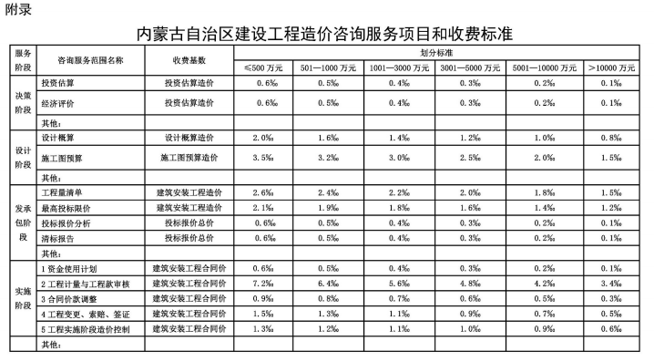

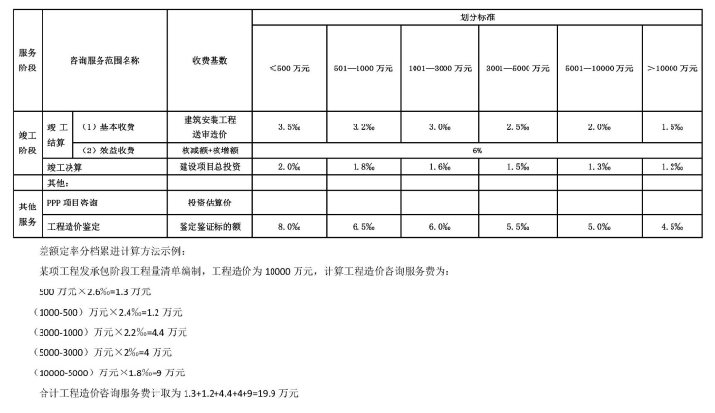

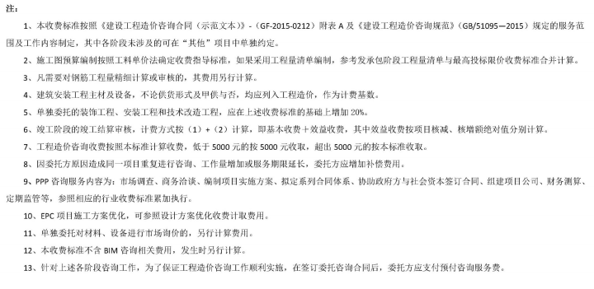

四、服务期限

自合同签订之日起3年。

如学校因故未能按期遴选或签订合同则继续委托代理业务至新入围代理机构与学校签订合同，以保证采购工作正常进行。

五、质量标准和验收

1.乙方应保证提供的服务完全符合合同规定的要求。

2.乙方承诺提供给甲方的采购代理等服务与合同服务内容及要求相一致。

3.甲方对合同中采购代理服务进行检验，检验应依据自治区本级政府采购的有关规定进行。

六、违约责任

代理服务过程中，乙方出现下列情形：

1.乙方未按照合同规定的要求提供采购、招标代理服务；

2.乙方被依法取消资格，被依法责令停业且在处罚期内，财产依法被接管、冻结的；

3.涂改、出租、出借、转让资格证书的，给学校造成重大损失或不良影响的；

4.在提供采购、招标代理服务工作中对学校造成重大损失和不良影响的,或受到财政部门禁止代理政府采购业务处罚的；

乙方应当及时停止代理业务，甲方有权取消其代理资格，依据《中华人民共和国民法典》第566条相关规定解除本委托代理合同，并要求乙方承担违约责任，向甲方支付违约金的数额与项目代理服务费一致，若给甲方造成的实际损失超过代理服务费的项目，按实际损失赔偿。

七、不可抗力

1.不可抗力指不能预见、不能避免并不能克服的客观情况。

2.因不可抗力不能履行合同的，根据不可抗力的影响，部分或者全部免除责任，但法律另有规定的除外。

3.一方因不可抗力不能履行合同的，应当及时通知对方，以减轻可能给对方造成的损失，并应当在合理期限内提供证明。

4.代理业务期间如遇国家、自治区、赤峰市与代理机构相关政策调整，按照新规定执行。

八、争议解决

1.履行合同过程中发生争议，双方应通过友好协商解决；经协商不能达成协议时，则双方同意在甲方住所地有管辖权的人民法院提起诉讼。

2.本合同生效后，双方均应全面、诚信履行本合同约定内容。任何一方不履行或不完全履行本合同约定义务的，应按合同约定承担违约责任，并赔偿由此给守约方造成的损失，包括守约方为实现债权而支付的各项费用（包括但不限于律师费、保全费、诉讼费、公证费、鉴定费等）。

九、合同补充、修改或变更

本合同执行期间如与国家、自治区、赤峰市新出台的政策、文件、规定不一致的，以新出台的政策文件规定为准，无需修订本合同。

委托代理机构采购（招标）项目所产生的采购（招标）文件、材料包括但不限于委托协议（建设工程招标代理合同）、采购文件（招标文件），均以国家、自治区、赤峰市新出台的政策文件规定进行修正（补遗）或澄清，由项目单位、代理机构共同负责办理具体事项。

1.双方协商一致，可以依法对本合同进行补充、修改或变更。

2.对本合同的任何补充、修改或变更必须以书面形式进行。

3.双方签订的补充协议以及修改或变更的条款与本合同具有同等法律效力。

十、合同的生效

合同签署的所有内容经甲、乙双方签字盖章后生效。

十一、其它约定事项

1.本合同甲乙双方各执一份，并送赤峰学院党政办一份备案。

2.一方当事人未经另一方书面同意，不得将其在合同下的权利和义务全部或部分转让给第三人。

甲方：赤峰学院（盖章）

法定代表人：（签字）

采购监督管理部门负责人：（签字）

联系电话：

单位地址：红山区迎宾路1号

年 月 日

乙方： （盖章）

法定代表人： （签字）

受理学院项目负责人： （签字）

联系电话：

单位地址：

开户银行：

开户账号：

年 月 日

合同签订地：内蒙古赤峰市